08.05.20. География 30 гр. Преподаватель Любимова О. В.
Устно изучите теоретический материал.
Тема: Центры происхождения культурных растений
Значительный вклад в селекцию растений внес генетик Н. И. Вавилов. Он предположил и доказал, что все ныне выращиваемые в регионах мира культурные растения имеют свои определенные географические центры происхождения.
Не могу утаить от вас, что против блестящего ученого, Николая Ивановича Вавилова, было сфабриковано уголовное дело в 1940 году. Его великие труды были названы "вредительством", дело и любовь всей его жизни - "вражеской работой". Истинный гений умер в 1943 году в саратовской тюрьме, в состоянии дистрофии - жуткого истощения, из-за которого остановилось его сердце.
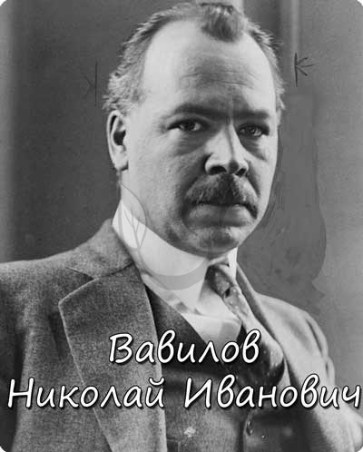
Вавилов выделил 7 основных географических центров происхождения культурных растений, которые расположены в поясах тропического и субтропического климата, где зарождалось земледелие. Продолжая исследования Вавилова, ученые открыли еще несколько подобных центров.
Итак, приступим к изучению центров происхождения и культурных растений, в них появившихся. Среди центров происхождения выделяют:
- Китайский
Лимонник, апельсин, соя, рис, просо, хурма, чайное дерево, редька, тутовое дерево (шелковица), бамбук, грецкий орех, женьшень.
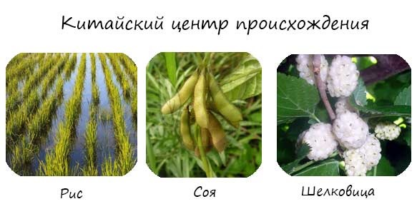
- Индо-малайский (Юго-восточноазиатский)
Помело, бергамот, лайм, сахарная пальма, саговая пальма, мускатный орех, черный перец, гвоздичное дерево. Сахарный тростник - совместно с Индостанским центром.
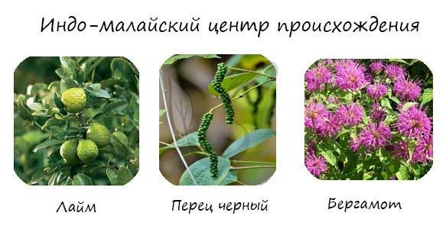
- Индийский (Индостанский)
Огурец, баклажан, фасоль, манго, базилик, мак, гречиха. Совместно с Индо-малайским центром - сахарный тростник, сахарная пальма.
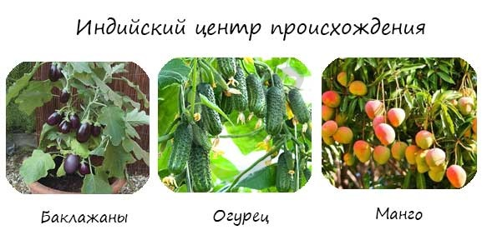
- Среднеазиатский
Лук репчатый, дыня, чеснок, рожь, конопля, миндаль.
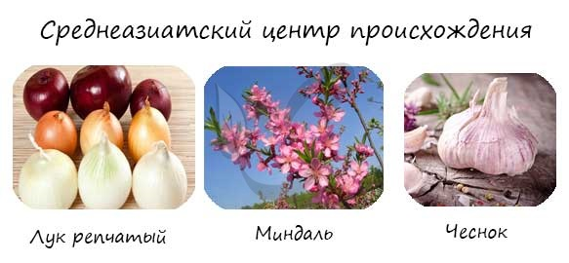
- Переднеазиатский
Рожь, пшеница, лен, горох, фундук, алыча, кизил, каштан, фисташка, виноград, айва, шпинат, эстрагон, финиковая пальма, лук-порей, барбарис.
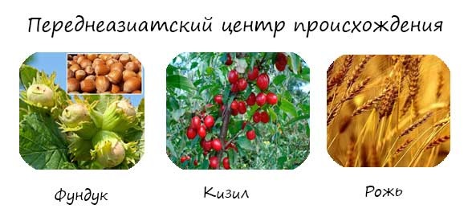
- Средиземноморский
Виноград, люпин, оливковое дерево, овес, капуста, брокколи, горчица, свекла, петрушка, сельдерей, редька, редис, брюква, спаржа, мята, хрен, укроп, щавель, мелисса.
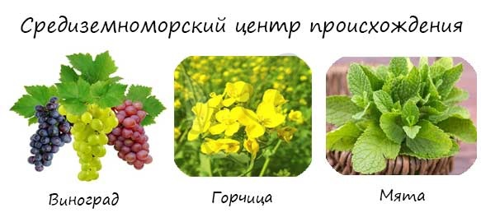
- Эфиопский (Абиссинский)
Арбуз, кофе, сорго, кунжут, клещевина, просо, масличная пальма, кола.
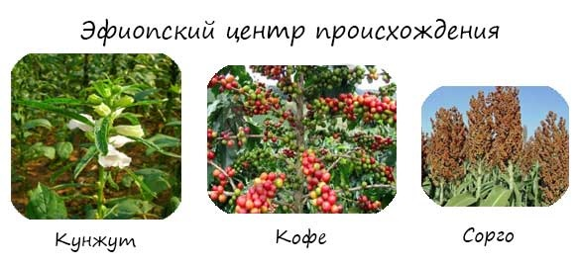
- Центральноамериканский
Фасоль, кукуруза, батат, тыква, какао, авокадо, перец овощной, табак, подсолнечник.
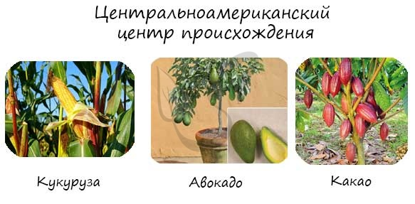
- Южноамериканский (Перуано-Эквадоро-Боливийский)
Картофель, томат, хинное дерево, арахис, фейхоа, тыква мускатная, ананас, настурция.
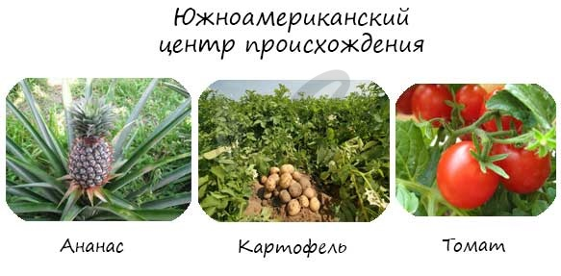
Гомологические ряды в наследственной изменчивости
Это понятие введено Вавиловым Н.И. в результате его исследований, посвященных параллелизмам в явлении наследственной изменчивости. Внимательно изучите следующую цитату:
"Генетически близкие виды и роды характеризуются сходными рядами наследственной изменчивости с такой правильностью, что, зная ряд форм в пределах одного вида, можно предвидеть нахождение параллельных форм у других видов и родов".
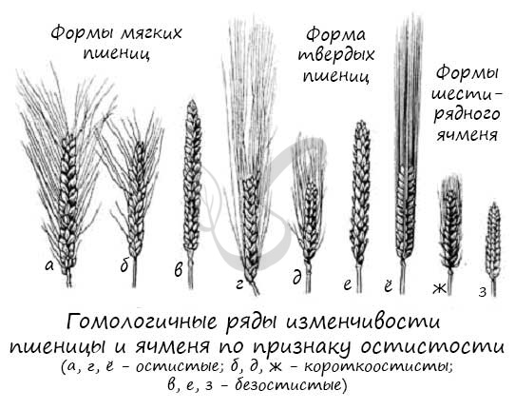
Суть явления кроется в сходных аллелях, повторяющихся у близких групп растений (и животных!), которые были обнаружены в ходе изучения наследственной изменчивости. Появилась возможность предсказывать еще не обнаруженные аллели у близкородственных групп растений (по одному "родственнику" судить о "другом"), что дало еще один импульс развитию селекции.
Важно и следующее следствие этого явления: зная совокупность мутаций, которые произошли в пределах одного вида, становится возможно предполагать их появление у другого, близкородственного вида.
